**2. Aufbau**

In diesem Abschnitt wird ein kurzer Überblick über Materialien und deren Funktion aufgezeigt.

2.1 Mechanisch

2.1.1 Gewächshaus

*Abb. X – Das Gewächshaus*

Zur Durchführung des Projektes wird ein Gewächshaus benötigt Abb. X welches von allen Seiten gut lichtdurchflutet ist und sich von mindestens einer Seite öffnen lässt, ohne jedoch den Korpus vollständig entfernen zu müssen, um Messwerte wie Luftfeuchtigkeit und Temperatur innerhalb des Gewächshauses weiterhin messen und aufrecht erhalten zu können. Wir haben uns ein Gewächshaus mit den Maßen (B) 800mm (T) 400mm (H) 400mm mit Plexiglasscheiben und Aluminiumprofilen selbst gebaut, da wir für die Bepflanzung zwei Viereckschüsseln mit den Maßen (B) 390mm (T) 390mm (H) 150mm gewählt haben, welche den Vorteil bieten, dass man die Bepflanzung außerhalb vornehmen kann.

2.1.2 Bewässerungssystem

Um die Bodenfeuchtigkeit erhöhen zu können wurden zwei separat voneinander getrennte Systeme integriert. Einmal eine Bewässerung von oben, welche Sprühnebel ausgibt und eine zweite Bewässerung direkt in der Erde als Ring verlegt. Dafür gibt es zwei getrennte Wassertank, welche mit unterschiedlichen Pumpen das Wasser mittels 6mm Schlauch in das Gewächshaus befördern. Für die Bewässerung direkt in der Erde wird eine stärkere Pumpe benötigt.

Auf diese Weise ist es möglich unterschiedlichste Pflanzen wählen zu können, da nicht alle Pflanzen von oben gegossen werden sollten.

2.2 Elektroinstallation

2.2.1 Sensorik

2.2.1.1 Bodenfeuchtesensor

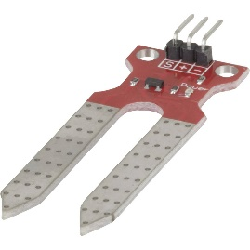

*Abb. X –* Feuchtigkeitssensor ME110

Quelle: <https://www.conrad.de/de/p/bodenfeuchtesensor-me110-iduino-me110-1616242.html?WT.mc_id=google_pla&WT.srch=1&ef_id=EAIaIQobChMIuc6p0cu65QIVi-iaCh1Eog3SEAQYASABEgLm5vD_BwE:G:s&gclid=EAIaIQobChMIuc6p0cu65QIVi-iaCh1Eog3SEAQYASABEgLm5vD_BwE&hk=SEM&s_kwcid=AL!222!3!367270211499!!!g>!!

Der dargestellte Feuchtigkeitssensor in Abb. X wird verwendet, um die Bodenfeuchte bei Pflanzen messen zu können. Im Falle von Trockenheit wird eine elektrische Wasserpumpe aktiviert. Der Sensor wird vom Arduino mit einer 5V Spannung versorgt. Je höher die Feuchtigkeit an den beiden Kontakten ist, desto besser kann der Strom von einem Kontakt zum anderen fließen.

Dieser Wert wird im Sensor elektronisch aufbereitet und in Form eines analogen Signals an einen analogen Eingang an den Arduino übermittelt. Da dieser keine elektrische Spannung als solche messen kann, wandelt er die am analogen Pin anliegende Spannung in einen Zahlenwert um. 0 bis 5 Volt entspricht einem Zahlenwert von 0 bis 1023 (Das sind 1024 Zahlen, da die Null als erster Zahlenwert gezählt wird).

Man muss beim Programmieren auf die Kalibrierung achten, welche jedoch abhängig von der Feuchtigkeit/Flüssigkeit ist. Dies wird über ein Potentiometer (Schellenpoti) bewerkstelligt.

Da durch Wasser bzw. Feuchtigkeit an dem Sensor eine Elektrolyse stattfindet, ist es Ratsam den Abstand zwischen den Messungen nicht im Sekundentakt, sondern im Abstand von mindestens 15 Minuten durchzuführen, da es sonst schon nach ca. 24h zu Schäden am Sensor kommen kann. [Funduino GmbH, o.J.]

2.2.1.2. Magnetkontakt

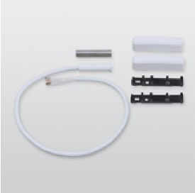

*Abb. X – Magnetkontakt MK30*

*Quelle:* [*https://www.telenot.com/fileadmin/user_upload/glossar/MK30-Datenblatt_100091712.pdf*](https://www.telenot.com/fileadmin/user_upload/glossar/MK30-Datenblatt_100091712.pdf)

Der dargestellte Magnetkontakt MK30 in Abb. X dient zur Öffnungsüberwachung von Türen, Fenstern, Verteilern usw. Er besteht aus einem Reedschalter in einem zylinderförmigen Kunststoffgehäuse und einem Rundstab-Dauermagnet. Öffnet sich die Frontscheibe des Gewächshauses, öffnet ein Reedschalter und verhindert, dass das Bewässerungssystem betrieben werden kann. [Telenot]

2.2.1.3 Temperatur- und Luftfeuchtigkeitssensor

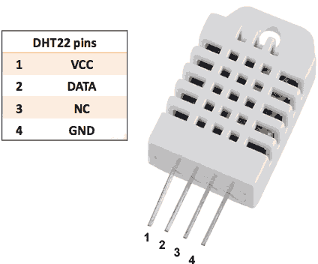

*Abb. X – Der DHT22 Temperatur- und Luftfeuchtigkeitssensor*

*Quelle:* [*https://www.electroschematics.com/arduino-dht22-am2302-tutorial-library/*](https://www.electroschematics.com/arduino-dht22-am2302-tutorial-library/)

Der dargestellte Sensor DHT22 in Abb. X bietet die Möglichkeit mittels Arduino die Temperatur zwischen -40°C und 125°C mit einer Genauigkeit von 0,5°C und eine Luftfeuchte zwischen 0% und 100% mit einer Genauigkeit zwischen 2% und 5% messen zu können. Der Arduino kommuniziert mit dem Sensor über einen digitalen Pin, welcher als Ein- und Ausgang dient. Der Arduino sendet über diesen Pin zuerst eine Anfrage an den Sensor, dieser ändert die Einstellung des Pins und der Sensor schickt seine aktuellen Werte an den Arduino zurück. Da es sich um einen digitalen Sensor handelt, werden Temperatur und Luftfeuchtigkeit mittels 8-Bit-Auflösung übertragen, d. h. es werden pro Wert 8 Signale über den digitalen Pin übermittelt. Da über digitale Pins nicht die eingehende Spannung gemessen werden kann, sondern nur die Signale HIGH (**1**) und LOW (**0**) gesendet werden können, wird der entsprechende Wert in einer binären Darstellung übermittelt. Der übermittelte Wert kann anschließend mittels der Spezifikation des Sensors in die entsprechende Temperatur oder Luftfeuchtigkeit übersetzt werden. [ITEAD Wiki, 2015]

2.2.1.4 Helligkeitssensor

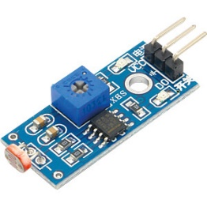

*Abb. X – Der Helligkeitssensor*

Quelle: <https://www.reichelt.de/entwicklerboards-lichtsensor-mit-high-low-ausgang-lm393-debo-light-sens-p224222.html?PROVID=2788&gclid=EAIaIQobChMI8bK0956S3AIVDdwZCh2Nrw96EAQYAyABEgL0XfD_BwE&&r=1>

Der dargestellte Helligkeitssensor in Abb. X besitzt einen Fotowiderstand auf der linken, schmalen Seite der Platine welcher seinen Widerstand in Abhängigkeit vom Lichteinfall ändert. Fällt mehr Licht ein, sprich die Helligkeit nimmt zu, wird der Widerstandswert kleiner. Ist die Stelle, wo der Sensor angebracht ist, dunkel, wird der Widerstandswert größer. Dieser Effekt wird zusammen mit einem in Reihe geschalteten Widerstand dazu genutzt, die Helligkeit bzw. Dunkelheit anhand der am Fotowiderstand anliegenden Spannung zu ermitteln. Bei einer Reihenschaltung teilt sich die Gesamtspannung auf die Widerstände auf und nach dem Ohmschen Gesetz fällt dabei die höchste Spannung am größten Widerstand ab. Das heißt, dass die 5V-Spannung, die vom Arduino bereitgestellt wird, im Stromkreis des Helligkeitssensors auf den Fotowiderstand und auf den verbauten Widerstand aufgeteilt wird.

Also gilt: Je mehr Licht auf den Fotowiderstand fällt, desto geringer ist dessen Widerstand und somit auch die an ihm abfallende Spannung.

Um die am Fotowiderstand anliegende Spannung zu messen, wird der Sensor an einen analogen Pin des Arduinos angeschlossen. Dieser wandelt daraufhin den gemessenen Spannungswert in eine Zahl zwischen 0 (0V) und 1023 (5V) um. Der Wert 0 entspricht somit der höchsten messbaren und der Wert 1023 der geringsten messbaren Helligkeit.

[Coding World UG, o.J.]

2.2.1.5 Einspeisung Solarmodul

2.2.2 Aktorik

2.2.2.1 UV-LED

2.2.2.2 Pumpen

2.2.2.3 Lüfter

2.2.2.4 Heizmatte

2.2.3 Arduino